- Construya los siguientes modelos lineales y responda

En esta Guía, seguiremos trabajando con la Función Lineal, pero deberemos construir la función que está asociada a costos fijos y costos variables, para ello:

Considerar la definición de la función Costo Total, para x artículos:

Donde: : Costos Variables
: Costos Fijos

- El costo de arriendo de un local en un centro comercial, recién inaugurado comenzó en $230.000. Debido a la buena ubicación y bajos precios, las ventas han crecido significativamente, por lo que el costo de arriendo se ha incrementado durante los últimos 7 años en $15.000 anualmente.

- Escriba la función costo de arriendo después de x años de inauguración del centro comercial
- ¿Cuál es el dominio de esta función?
- ¿Cuál fue el costo de arriendo después de 5 años de apertura del centro comercial?
- ¿Después de cuantos años de apertura, el costo de arriendo de un local fue de $320.000?

- Una empresa de limpieza de automóviles ofrece una tarifa especial a sus clientes frecuentes que laven su vehículo como mínimo 8 veces en el mes y como máximo 15 veces. La tarifa “Cliente Frecuente” es de $2.000 por cada lavado, considerando un costo fijo mensual de $4.000.

- Escriba la función tarifa “Cliente Frecuente” por x lavados mensuales.
- ¿Cuál es el dominio de esta función?
- ¿Cuál es la tarifa a cancelar si se lava el vehículo 10 veces en el mes?
- Si la tarifa cancelada fue de $34.000, ¿cuántas veces se lavó el auto en el mes?
- Una empresa inmobiliaria tiene a la venta 180 departamentos. El vendedor tiene un sueldo base mensual $280.000 y una comisión de $45.000 por departamento vendido, pudiendo acceder a esta comisión si se vende como mínimo 2 departamentos mensuales.

- Escriba la función sueldo mensual por la venta de x departamentos mensuales.
- ¿Cuál es el dominio de esta función?
- ¿Cuál es el sueldo si se venden 5 departamentos mensuales?
- Si el sueldo mensual es de $550.000, ¿cuántos departamentos vendió en el mes?

- Analice las siguientes funciones lineales y responda

- Un ama de casa hace dos tipos de pasteles: “alfajores” y “chilenitos”. Cada alfajor tiene un costo de $80 por concepto de materia prima más un costo fijo de $20.000 por concepto de agua, luz y gas. Cada chilenito tiene un costo de $100 por concepto de materia prima y $14.000 por concepto de agua, luz y gas. Para un evento en el que se necesitan 500 pasteles, ¿qué tipo de pastel tiene menor costo?

- Dos amigas emprendedoras quieren sacar una innovadora agenda al mercado. Realizaron el diseño y necesitan mandarlas a imprimir. La imprenta “Colores Vivos” cobra $3.800 por agenda más $24.000 por costos de despacho. La empresa “Colores Pasteles” cobra $4.000 por agenda más $18.000 por costos de despacho. ¿Qué imprenta es más económica si se quieren mandar a imprimir 50 agendas en una primera temporada?

- Luis está cursando el último semestre de Técnico en Mecánica y debe comenzar con su práctica profesional, para la cual tiene dos ofertas en talleres mecánicos. En el primer taller recibe una comisión de $4.500 por cada auto que repara más un sueldo base mensual de $200.000, mientras que en el otro taller recibe una comisión de $2.500 por auto más un sueldo base mensual de $250.000. ¿En cuál taller de práctica profesional le pagan más, si sabe que en promedio entran 32 automóviles en el mes para reparación?

MÉTODO GRÁFICO:

Para utilizar este método, primero se debe convertir el enunciado del problema a lenguaje algebraico y obtener las dos funciones lineales involucradas:


Donde  y  pueden representarse gráficamente a través de rectas en un plano con ejes coordenados.

Para graficar una recta basta con identificar dos puntos en el plano, donde una opción sencilla es las intersecciones que hay con los ejes.

Intersección con los ejes para una recta 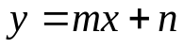, tenemos

Si  se tiene 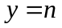 Si 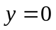 se tiene 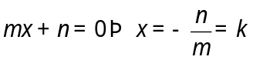
Intersección con el eje Y
Intersección con el eje X

Graficamos ambas rectas en el mismo plano y podemos observar que las rectas se intersectan en un punto.

Ejemplo: Rectas que intersectan en un punto

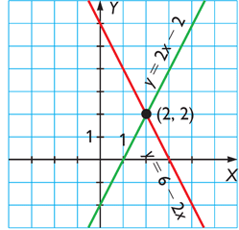

El punto de intersección de ambas rectas es conocido como “PUNTO DE EQUILIBRIO”, “SOLUCIÓN DEL PROBLEMA” o “SOLUCIÓN DEL SISTEMA DE ECUACIONES LINEALES”.

- Determine las funciones lineales que modelan la situación y responda

- Una fábrica de neumáticos dispone de dos precios de venta para sus neumáticos del tipo 185/65 R15 T88 para un Peugeot 207. El precio de cada neumático al detalle es de 40 mil pesos, mientras que el precio unitario del mismo neumático al por mayor es de 30 mil pesos, considerando en este caso un costo fijo adicional de 40 mil pesos por el total de la compra. Considere el precio en miles de pesos.

- ¿Cuántos neumáticos se deben comprar para que el precio total a pagar, sea el mismo al por mayor que al detalle?
- Encuentre las funciones de precio al detalle y al por mayor.
- Para comprar 10 neumáticos, ¿es más económico al detalle o al por mayor? ¿Cuál es ese valor?

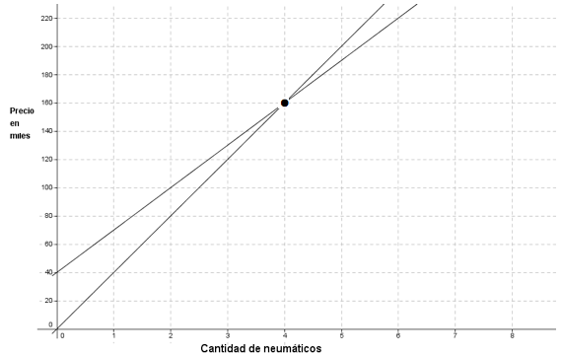

- Dos empresas de lavado de autos ofrecen distintas tarifas mensuales de lavado del vehículo. La primera tiene una tarifa de 3 mil pesos por auto, e incluye lavado externo y renovador de neumáticos, mientras que la segunda empresa tiene una tarifa de 2 mil pesos por auto que incluye los mismos servicios que la primera empresa pero considerando en este caso un costo fijo mensual de 4 mil pesos. Considere el precio en miles de pesos.

- ¿Cuántos lavados son necesarios en el mes, para que el precio total a pagar, sea el mismo en ambas empresas?
- Encuentre las funciones de tarifas de ambas empresas.
c) Si llevo mi vehículo a lavar dos veces al mes. ¿En qué empresa me conviene cerrar el trato?

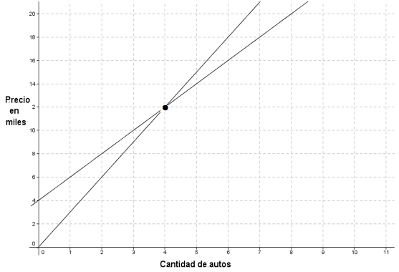

ANEXO DE EJERCICIOS
GUIA N°3 APLICACIONES DE LA
FUNCION LINEAL
Para tus horas NO Presenciales

Con los siguientes ejercicios de Función Lineal, podrás seguir practicando, para abordar los Aprendizajes Esperados de la Guía, relacionados con la construcción de la Función a partir de costos fijos y variables, además de calcular la imagen y pre imagen.

Si aún quieres aclarar los procedimientos numéricos para el cálculo de imagen y pre imagen de una función lineal, puedes trabajar con los siguientes ejercicios, antes de resolver los problemas de aplicación
  - Considere la función: 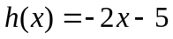. Determine:
      - 
      - 
      - 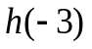

  - Sea . Determine las pre imágenes, de los siguientes números:
- -1
- 2
- 0

- Construya los siguientes modelos lineales y responda

- Un sitio de internet ofrece una Tablet con procesador NVidia Tegra 50 Dual core 1GHz y pantalla LCD de 10,1” por 275 dólares, considerando un gasto fijo de envío y de internación de 150 dólares por compra. Para poder obtener este “Precio Preferencial” se deben comprar como mínimo de 5 Tablet y como máximo 20.

- Escriba la función “Precio Preferencial” por la venta de x Tablet por compra.
- ¿Cuál es el dominio de esta función?
- ¿Cuál es el precio a cancelar si se compran 10 Tablet?
- Si el precio a cancelar es de 4.275 dólares, ¿cuántos Tablet se compraron?

- En un circuito eléctrico la corriente, medida en amperes, varía desde los 4 hasta los 20 amperes. Si se encuentra que el voltaje, medido en volts, es la mitad de la corriente, determine:
- La función de voltaje, para la corriente x.
- ¿Cuál es el dominio de esta función?
- ¿Cuál es el voltaje si la corriente es de 12 amperes?
- Si el voltaje del circuito es de 18 volts, ¿cuántos amperes hay de corriente?

- Una compañía de electricidad detalla en su cuenta que el precio mensual a cancelar está determinado por el consumo de cada kwh, más un cargo fijo base de $900 por concepto de medidor. Considerando que el consumo puede variar desde 0 hasta 250 kwh mensuales, y que el precio de un kwh es de $130, determine:

- La función “Cuenta de luz” por el consumo de x kwh.
- ¿Cuál es el dominio de esta función?
- ¿Cuál es el valor a cancelar de Cuenta de Luz, si se consumen mensualmente 150 kwh?
- Si el valor a cancelar por Cuenta de luz es de $26.900. ¿Cuántos kwh se consumieron mensualmente?

- Analice las siguientes funciones lineales y responda

- A dos técnicos en instalaciones eléctricas se les solicita cotizaciones para instalar todo el sistema eléctrico en un departamento. Cada uno presenta los valores de su trabajo, el primero cobra $800 por la instalación de un metro lineal de cable más $50.000 por la instalación de tomacorrientes, portalámparas, llaves térmicas y botones de encendido de luces. El segundo técnico cobra $1.200 por la instalación de un metro lineal de cable más $30.000 por la instalación de todos los otros elementos. ¿Qué técnico cobra menos si se quiere instalar 100 metros lineales de cable más el resto de los elementos?

- Una empresa constructora necesita cotizar el arriendo de un rodillo de 7 toneladas para compactar un terreno de 8.000 metros cuadrados. Para esto solicita dos cotizaciones, la primera consta del arriendo del rodillo, cobrando $20.000 la hora, incluye petróleo y el operador de la máquina, más un costo fijo de traslado de $200.000, con un máximo de 24 horas. La segunda cotización cobra $18.000 la hora incluyendo lo mismo que la cotización anterior, más un costo fijo de traslado de $240.000, también con un máximo de 24 horas.

- Si necesita arrendar el rodillo por ocho horas ¿cuál de las dos empresas le sale más económica?
- Si necesita arrendar el rodillo por 20 horas ¿cuál de las dos empresas le sale más económica?

- Para comenzar con la remodelación en una tienda, se necesita instalar cerámica. Para ello se cotiza con dos maestros los que entregan la siguiente información: el maestro Juan cobra $3.500 el metro cuadrado más $25.000 por uso de herramientas, mientras que el maestro Luis cobra $3.000 el metro cuadrado más $40.000 por uso de herramientas. ¿Qué maestro se debe contratar para abaratar costos si se quiere cubrir 45 metros cuadrados con cerámica?

- Determine las funciones lineales que modelan la situación y responda

- Andrés tiene dos ofertas de trabajo en talleres mecánicos. En un taller recibe una comisión de $4.000 por cada auto que repara más un sueldo base de $200.000, mientras que en el otro taller recibe una comisión de $3.000 por auto más un sueldo base de $250.000. Considere el valor en miles de pesos.

- ¿Cuántos automóviles debe reparar Andrés mensualmente para que el sueldo en ambos talleres sea el mismo?
- Encuentre las funciones para las oferta de ambos talleres.
- Si Andrés repara 20 autos al mes, ¿qué empresa le conviene más para trabajar?
- A partir de una cierta cantidad de automóviles, habrá un taller en el que le convendrá trabajar más que en el otro. ¿Qué cantidad es esta? ¿En qué taller?

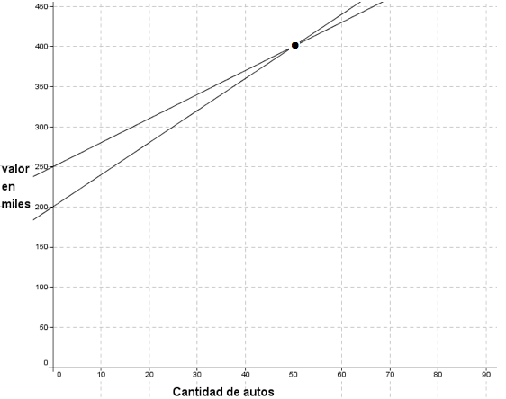

- En un sitio de internet donde no cobran gastos de envío ofrecen un Tablet con procesador NVidia Tegra 50 Dual core 1GHz y pantalla LCD de 10,1” en 350 dólares, mientras que en otro sitio de internet ofrecen el mismo Tablet en 275 dólares, considerando en este caso un gasto fijo de envío y de internación de 150 dólares.

- ¿Cuántos Tablet se debieran comprar para que el precio total a pagar, sea el mismo en los dos sitios de internet?
- Encuentre las funciones de precio total a pagar para ambos sitios de internet.
- Si compro 5 tablet, ¿cuál es la empresa que más me conviene?

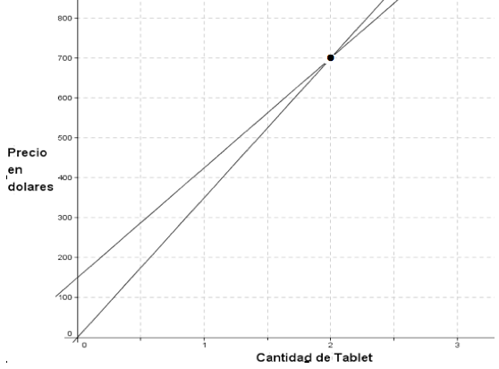

LISTA DE COTEJO GUÍA N°3:

A Continuación se te presenta una lista de actividades que debes llevar a cabo, para poder completar todos pasos del desarrollo de un ejercicio.
Esta lista, te permitirá revisar si lo que estás generando como desarrollo tiene todos pasos que serán considerados en la evaluación:

Construir la función Lineal, asociada a los costos:
- Clasifica los parámetros involucrados en el enunciado, para construir la representación algebraica de la función lineal (costo variable y costo fijo)
- Identifica del enunciado el dato asociado al Costo Fijo
- Identifica del enunciado el dato asociado al Costo Variable
- Reemplaza en la expresión general los datos obtenidos
- Construye la función lineal asociada al contexto
- Interpreta la función lineal construida
Calcular la imagen de una función:
- Clasifica la variable dependiente (imagen) en la función lineal
- Clasifica la variable independiente (pre-imagen) en la función lineal
- Reemplaza los valores numéricos asignados en la función
- Obtiene el valor de la imagen de la función para el valor dado
- Interpreta el valor de la imagen de la función en el contexto del ejercicio
- Redacta una respuesta verbal, que permita interpretar el valor de la imagen en el contexto de la función
Utilizar los datos proporcionados en la Gráfica de la función
- Clasifica la variable dependiente (imagen) en la función lineal como el eje “y”
- Clasifica la variable independiente (pre-imagen) en la función lineal como el eje “x”
- Interpreta el punto de intersección de las rectas como el punto solución del sistema planteado
- Identifica las coordenadas de “x” e “y”, asociadas al punto de solución
- Interpreta en el problema contextualizado los valores del punto solución

SOLUCIONES

  - C(X)=230.000+15.000X
  - {0,1,2,3,4,5,6,7}
  - El arriendo después de 5 años es de $305.000
  - A los 6 años el arriendo será de $320.000

  - T(x)=2000x+4000
  - Si lava el auto 10 veces al mes, pagará $24.000.
  - Debe realizar 15 lavados al mes para pagar $34.000

  - S(x)=45.000x+280.000
  - Al vender 5 departamentos se tendrá un sueldo de $505.000.
  - Para recibir un sueldo de $550.000 se deben vender 6 departamentos

- 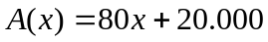 Y 

Los alfajores tienen un menor costo cuando se producen 500 unidades

- 

Al producir 50 agendas es más económica la imprenta Colores Vivos

-  y 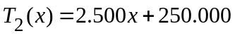
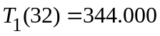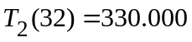
Al reparar 32 automoviles le pagan más en el Taller 1

  - Se deben comprar 4 neumáticos y se pagan $160.000.
  - 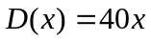 y 
  - Al comprar 10 neumáticos sale mas económico pagar al por mayor, pagando $340.000

  - Se deben lavar 4 autos y se pagan $12.000
  - 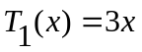 y 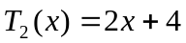
  - En la primera empresa, pagando $6.000

  - P(x) = 275x + 150
  - Al comprar 10 Tablet se cancelará 2.900 dólares
  - Si se compran 15 Tablet se cancelará 4.275 dólares

- V(x)=x/2
- El voltaje es de 6 volts si la corriente es de 12 amperes
- Si el voltaje es de 18 volts se tiene una corriente de 36 amperes

  - P(x)=130x+900
  - Si se consumen 150 kwh se cancela $20.400
  - Se deben consumir 200 kwh para cancelar $26.900

- 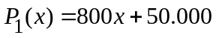 y 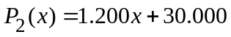
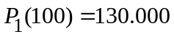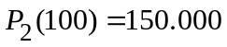
Al realizar la instalación de 100 metros de cable, el primer técnico cobra menos.

-  y 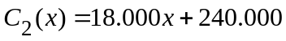
- 
Al arrendar por 8 horas es más económica la primera empresa.

- 
Al arrendar por 20 horas, ambas cobran lo mismo.

-  y 
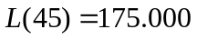
Se debe contratar al maestro Luis.

  - Debe reparar 50 automóviles, recibiendo $400.000
  -  y 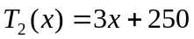
  - En el segundo taller, ya que por 20 autos recibe $310.000
  - A partir de los 50 autos conviene el primer taller

  - 2 Tablet, pagando 700 dólares.
  - 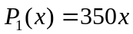 y 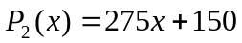
  - La segunda empresa, pagando 1.525 dólares

